
SPTECH – São Paulo Tech School
Análise e Desenvolvimento de Sistemas

Introdução a S.O

Comandos Linux na VM

Integrantes do Grupo
Alexandre Donisete Bezerra Filho 01252046

Sumário
1. Parte 1 - Comandos 3
1.1 lsb_release -a 3
1.2 ls 3
1.3 cd <diretorioDestino/urlPath> 3
1.4 mkdir nomeDoDiretorio 3
1.5 touch nome_do_arquivo.txt 4
1.6 nano arquivo.txt / cat arquivo.txt 4
1.7 df -h 5
1.8 mv arquivo_alvo.txt DiretórioDestino 5
1.9 rm -r DiretórioAlvo 5
2. Parte 2 – Criando e utilizando um Usuário 6
2.1 sudo adduser nomeDoUsuario 6
2.2 su nomeDoUsuario 6
2.3 cd .. 6
2.4 cd /caminhoDoDiretorio 6
2.4 top 7

Orientações: Essa atividade é individual e está separada em duas partes!
Objetivo: Conhecer o ambiente Lubuntu Linux através da execução de comandos especializados.
Entrega: Gere evidencia da execução dos comandos (Parte 1 e Parte 2) com print de tela
Parte 1:
Execute os comandos do PDF anexo nesta atividade, utilizando a VM Lubuntu que você instalou através da imagem disponibilizada em aula.

Parte 1 - Comandos
1.1 lsb_release -a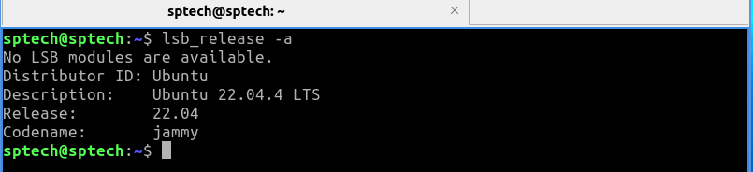
Descrição: Verifica a versão do S.O retornando a distribuição, versão LST (Long-Term Support ou Suporte de Longo Prazo), versão e o codename que é o nome específico da versão.
1.2 ls

Descrição: Lista os arquivos e pastas do diretório atual.
1.3 cd <diretorioDestino/urlPath>
Descrição: Muda para um dos diretórios que estão contidos na pasta. Pode receber também um urlPath que direciona para um diretório específico ou “..” para voltar um diretório.
1.4 mkdir nomeDoDiretorio

Descrição: Cria um diretório novo.
1.5 touch nome_do_arquivo.txt

Descrição: Cria um arquivo vazio. Pode ser usado também para modificar as datas de último acesso ao arquivo.
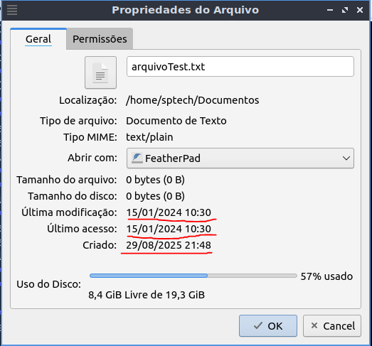
1.6 nano arquivo.txt / cat arquivo.txt

Descrição: O primeiro comando, nano tarefa_diária.txt, abre o arquivo no terminal para ser editado. O segundo, cat tarefa_diária.txt, mostra o conteúdo do arquivo.

1.7 df -h
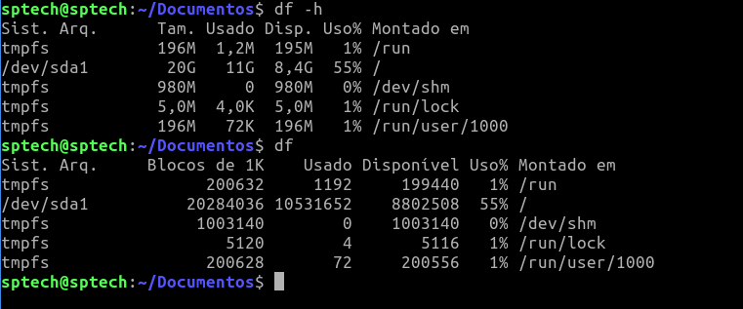
Descrição: Mostra o uso de espaço em disco no sistema de arquivos. A flag -h é usada para deixar o retorno do comando legível para humanos, ou seja, MB, GB. Em vez de blocos de dados.

1.8 mv arquivo_alvo.txt DiretórioDestino
Descrição: Move um arquivo específico para o Diretório indicado.

1.9 rm -r DiretórioAlvo

Descrição: O comando em questão deleta um diretório, e a flag -r indica recursividade, ou seja, remove também todos os arquivos e subdiretórios contidos nele.

Parte 2 – Criando e utilizando um Usuário
Execute e entenda os comandos abaixo
- Adicionar usuário: sudo adduser nome-do-usuario
- sudo - serve para executar como administrador algum comando
- Observe o fluxo realizado na criação do usuário

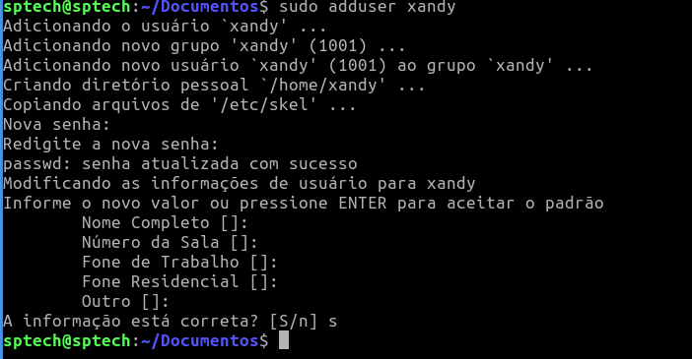
2.1 sudo adduser nomeDoUsuario
Descrição: O comando sudo seria o equivalente a executar uma tarefa no Windows no modo “Administrador”. Seguido do comando adduser nome_do_usuário, que cria um usuário.

2.2 su nomeDoUsuario

Descrição: O comando utilizado para trocar de um usuário para outro.

2.3 cd ..
Descrição: O comando utilizado para voltar uma camada de diretório.

2.4 cd /caminhoDoDiretorio
Descrição: O comando utilizado para seguir diretamente para um diretório específico.

2.4 top
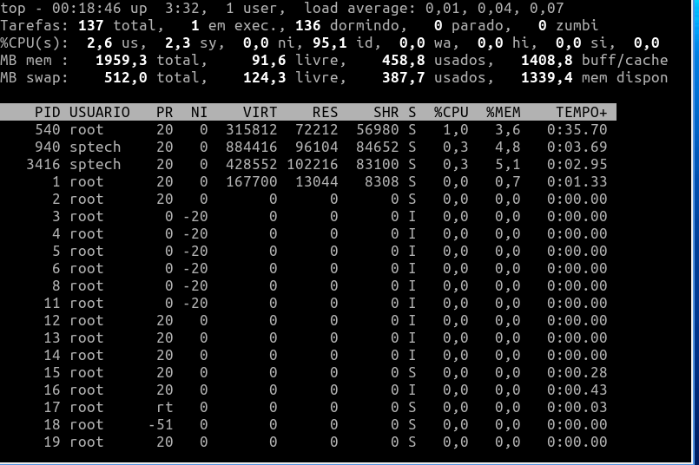
Descrição: O comando que funciona como ferramenta de monitoramento em tempo real exibe informações sobre os processos em execução e consumo de recursos e estatísticas do sistema, como por exemplo, a porcentagem de uso da CPU.

